รายงานการปฏิบัติการ
Cisco Packet Tracer
กิจกรรม 2.6.6: การตรวจสอบ OSPFv2 แบบพื้นที่เดียว
(Verify Single-Area OSPFv2)

1. วัตถุประสงค์ (Objectives)
- ระบุและตรวจสอบสถานะของ OSPF Neighbor
- ตรวจสอบว่า Router เรียนรู้เส้นทางต่าง ๆ ด้วยวิธีใด
- อธิบายการกำหนดสถานะ Neighbor บนเครือข่ายประเภทต่าง ๆ
- ตรวจสอบค่าของ OSPF Process และอินเทอร์เฟซที่เข้าร่วม OSPF
- เพิ่ม Branch Office LAN เข้าสู่เครือข่าย OSPFv2 เดิม
- ตรวจสอบการเผยแพร่เส้นทางและการเชื่อมต่อแบบปลายทางถึงปลายทาง

2. อุปกรณ์และซอฟต์แวร์ (Equipment)
- Cisco Packet Tracer และไฟล์กิจกรรม 2.6.6 Packet Tracer - Verify Single-Area OSPFv2.pka
- Router R1, R2, R3, R4 และ ISP Router
- Switch S1, S2, S3, S4 และ Access Point
- PC1, PC2, PC3 และ Laptop
- เครือข่าย OSPFv2 แบบ Single Area
- สาย Serial และ Ethernet

3. ตารางกำหนดหมายเลขเครือข่าย (Addressing Table)
อุปกรณ์ | อินเทอร์เฟซ | IPv4 Address | Subnet Mask | Default Gateway
R1 | G0/0 | 172.16.1.1 | 255.255.255.0 | N/A
R1 | G0/1 | 64.100.54.6 | 255.255.255.252 | N/A
R1 | S0/0/0 | 172.16.3.1 | 255.255.255.252 | N/A
R1 | S0/0/1 | 192.168.10.5 | 255.255.255.252 | N/A
R2 | G0/0 | 172.16.2.1 | 255.255.255.0 | N/A
R2 | S0/0/0 | 172.16.3.2 | 255.255.255.252 | N/A
R2 | S0/0/1 | 192.168.10.9 | 255.255.255.252 | N/A
R3 | G0/0 | 192.168.1.1 | 255.255.255.0 | N/A
R3 | S0/0/0 | 192.168.10.6 | 255.255.255.252 | N/A
R3 | S0/0/1 | 192.168.10.10 | 255.255.255.252 | N/A
R4 | G0/0/0 | 192.168.1.2 | 255.255.255.0 | N/A
R4 | G0/0/1 | 192.168.11.1 | 255.255.255.0 | N/A
ISP Router | NIC | 64.100.54.5 | 255.255.255.252 | N/A
PC1 | NIC | 172.16.1.2 | 255.255.255.0 | 172.16.1.1
PC2 | NIC | 172.16.2.2 | 255.255.255.0 | 172.16.2.1
PC3 | NIC | 192.168.1.3 | 255.255.255.0 | 192.168.1.1
Laptop | Wireless NIC | DHCP | DHCP | DHCP

หมายเหตุ: Topology ที่ทดลองจริงแสดง PC3 เป็น 192.168.1.3 จึงใช้ค่านี้ในรายงาน ตารางใน PDF บางฉบับระบุ .2 ซึ่งซ้ำกับ R4

4. ภาพรวมเครือข่าย
เครือข่ายเดิมประกอบด้วย R1, R2 และ R3 ซึ่งแลกเปลี่ยนเส้นทางผ่าน OSPFv2 ส่วน R2 เชื่อมต่อ ISP และเผยแพร่ Default Route เข้าสู่ OSPF ในส่วนที่สองมีการเพิ่ม R4 และเครือข่าย Branch Office LAN 192.168.11.0/24 ซึ่งให้บริการ Laptop ผ่าน Access Point
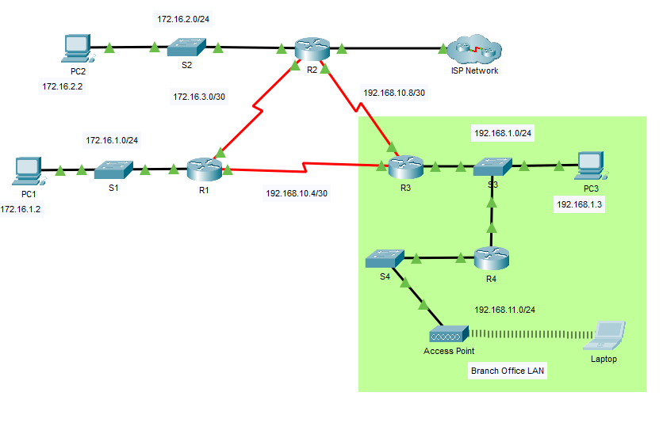
ภาพที่ 1 โครงสร้างเครือข่าย OSPFv2 แบบพื้นที่เดียว รวมถึง Branch Office LAN ที่เชื่อมผ่าน R4

5. ขั้นตอนการปฏิบัติ (Procedure)

5.1 ตรวจสอบ Routing Table ของ R1
เข้าสู่ R1 ด้วยบัญชี BranchAdmin และตรวจสอบ Routing Table ด้วย show ip route พบเส้นทาง OSPF ไปยังเครือข่ายปลายทาง รวมถึง Default Route แบบ O*E2 ซึ่งได้รับจาก R2 ผ่าน Next Hop 172.16.3.2

5.2 ตรวจสอบ OSPF Neighbor ของ R1
ใช้ show ip ospf neighbor เพื่อตรวจสอบ adjacency กับ R2 และ R3 บนลิงก์ Serial โดย Router ID คือ 2.2.2.2 และ 3.3.3.3 และสถานะเป็น FULL/-

5.3 ตรวจสอบ R2 และเส้นทางที่เรียนรู้
ใช้ show ip route บน R2 พบ Connected Route, Local Route และเส้นทางที่เรียนรู้จาก OSPF ตัวอักษร O หน้ารายการหมายถึงเส้นทาง OSPF ส่วน Gateway of Last Resort ชี้ไปยัง ISP ที่ 64.100.54.5
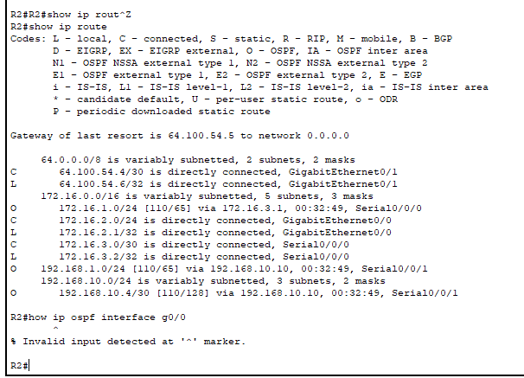
ภาพที่ 2 Routing Table ของ R2 แสดง Connected, Local และ OSPF Route พร้อม Gateway of Last Resort ไปยัง 64.100.54.5

5.4 ตรวจสอบ OSPF บน R3
ใช้ show ip protocols, show ip ospf neighbor detail และ show ip ospf neighbor เพื่อตรวจสอบเครือข่ายที่ประกาศ ค่า Priority และสถานะของ Neighbor บน Serial Interface

5.5 เพิ่ม R4 และ Branch Office LAN
ตรวจสอบ OSPF Process 10 บน R4 ด้วย show run | begin router ospf จากนั้นเชื่อม R4 G0/0/0 เข้ากับ S3 G0/1 ด้วยสาย Ethernet เมื่อ OSPF Converge แล้ว R3 และ R4 สร้าง adjacency ผ่าน Broadcast Ethernet
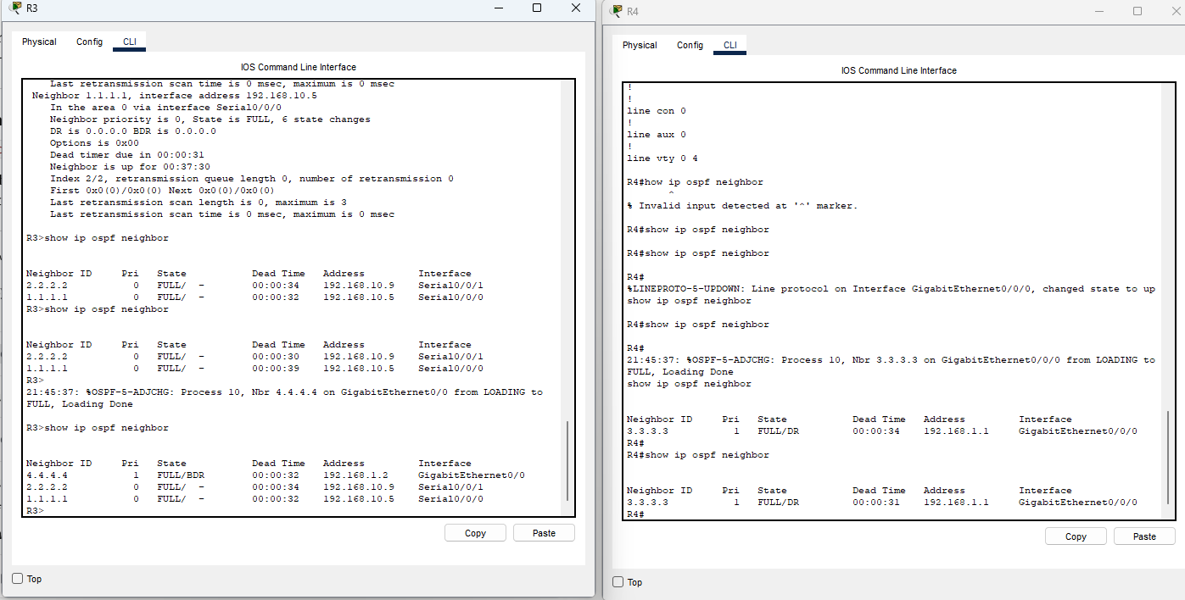
ภาพที่ 3 R3 เห็น R4 สถานะ FULL/BDR และ R4 เห็น R3 สถานะ FULL/DR บน GigabitEthernet0/0/0

5.6 ตรวจสอบการเชื่อมต่อ
ทดสอบ ping จาก PC3 ไปยัง ISP Router 64.100.54.5 และจาก Laptop ไปยัง PC2 172.16.2.2 เพื่อยืนยันว่า Default Route และเครือข่าย Branch Office ถูกเผยแพร่ครบถ้วน
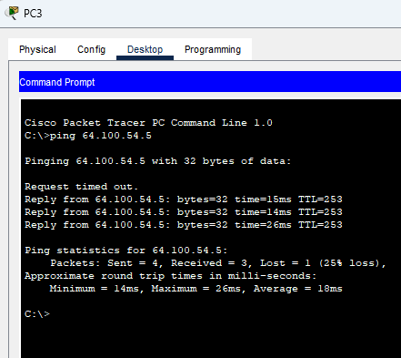
ภาพที่ 4 PC3 สามารถ Ping ไปยัง ISP Router 64.100.54.5 ได้ หลังจากครั้งแรกใช้เวลาเรียนรู้ ARP
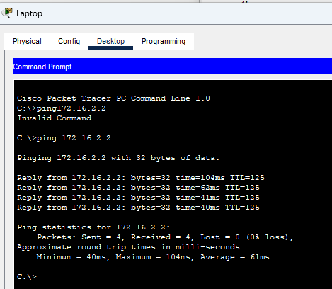
ภาพที่ 5 Laptop ใน Branch Office LAN สามารถ Ping ไปยัง PC2 172.16.2.2 สำเร็จโดยมี Packet Loss 0%

6. ผลการทดลอง (Results)
รายการตรวจสอบ | ผลที่พบ
Default Route บน R1 | O*E2 0.0.0.0/0 ได้รับจาก R2 ที่ 172.16.3.2
OSPF Neighbor เดิม | R1, R2 และ R3 มี Serial adjacency สถานะ FULL/-
Routing Table ของ R2 | มีเส้นทางไปยังทุกเครือข่ายและมี Default Route ไป ISP
ค่า Priority บน Serial Neighbor | 0 เนื่องจาก Point-to-Point ไม่เลือก DR/BDR
Adjacency ระหว่าง R3–R4 | R3 เป็น DR และ R4 เป็น BDR บน Broadcast Ethernet
Ping จาก PC3 ไป ISP | สำเร็จ 3 จาก 4 ครั้ง; ครั้งแรก timeout ระหว่าง ARP
Ping จาก Laptop ไป PC2 | สำเร็จ 4 จาก 4 ครั้ง, Packet Loss 0%
การเพิ่ม Branch Office LAN | สำเร็จและเส้นทางถูกเผยแพร่ผ่าน OSPF

7. คำถามและคำตอบ (Q&A)

คำถามที่ 1: R1 ได้รับ Default Route ด้วยวิธีใด?
คำตอบ: R1 ได้รับผ่าน OSPF เป็น External Type 2 Route สังเกตจากรหัส O*E2 หน้า 0.0.0.0/0

คำถามที่ 2: R1 ได้รับ Default Route จาก Router ใด?
คำตอบ: ได้รับจาก R2 ผ่าน Next Hop 172.16.3.2 บน Serial0/0/0

คำถามที่ 3: จะกรอง `show ip route` ให้แสดงเฉพาะ OSPF Route ได้อย่างไร?
คำตอบ: ใช้คำสั่ง show ip route ospf

คำถามที่ 4: Router ใดสร้าง adjacency กับ R1 และมี Router ID/State อะไร?
คำตอบ: R2 มี Router ID 2.2.2.2 และ R3 มี Router ID 3.3.3.3 ทั้งคู่มีสถานะ FULL/- เพราะเชื่อมต่อผ่าน OSPF Point-to-Point Serial Network และรายการแสดง Neighbor ที่เชื่อมกับ R1 ครบทั้งหมด

คำถามที่ 5: PC1 สามารถ Ping ไปยัง ISP Router ได้หรือไม่?
คำตอบ: สามารถ Ping ไปยัง 64.100.54.5 ได้ หากการทดสอบครั้งแรกไม่สำเร็จให้รอ OSPF Converge หรือใช้ clear ip ospf process ตามคำแนะนำของกิจกรรมแล้วทดสอบอีกครั้ง

คำถามที่ 6: R2 เรียนรู้ Default Route ไปยัง ISP อย่างไร?
คำตอบ: R2 มี Static Default Route ชี้ไปยัง ISP Router 64.100.54.5 แล้วจึงประกาศ Default Route นี้เข้าสู่ OSPF ให้ Router อื่นเรียนรู้เป็น O*E2

คำถามที่ 7: อินเทอร์เฟซ G0/0 ของ R2 เป็น OSPF Network Type ใด และส่ง Hello Packet หรือไม่?
คำตอบ: เป็นเครือข่ายชนิด Broadcast แต่ไม่ส่ง OSPF Hello Packet เนื่องจาก G0/0 ถูกกำหนดเป็น Passive Interface เครือข่ายยังคงถูกประกาศใน OSPF แต่จะไม่สร้าง Neighbor ผ่านอินเทอร์เฟซนี้

คำถามที่ 8: PC2 สามารถ Ping ไปยัง R3 S0/0/1 ได้หรือไม่?
คำตอบ: สามารถ Ping ไปยัง 192.168.10.10 ได้ แสดงว่า R2 มีเส้นทาง OSPF ไปยังเครือข่าย Serial ของ R3

คำถามที่ 9: R3 กำลังทำ Routing ให้กับเครือข่ายใด?
คำตอบ: R3 ประกาศเครือข่าย 192.168.1.0/24, 192.168.10.4/30 และ 192.168.10.8/30 ผ่าน OSPF ก่อนเพิ่ม Branch Office ส่วนหลังเชื่อม R4 จะเรียนรู้ 192.168.11.0/24 ผ่าน OSPF

คำถามที่ 10: ค่า Priority ของ OSPF Neighbor บน Serial Interface เป็นเท่าใด?
คำตอบ: มีค่า 0 ซึ่งเป็นค่าที่แสดงบน Point-to-Point Serial Network เนื่องจากไม่มีการเลือก DR และ BDR

คำถามที่ 11: PC3 สามารถ Ping ไปยัง ISP Router ได้หรือไม่?
คำตอบ: สามารถ Ping ได้ ภาพผลทดสอบแสดง Reply 3 ครั้งจาก 4 Packet โดยครั้งแรก timeout จากกระบวนการ ARP ไม่ใช่ความผิดพลาดของ OSPF

คำถามที่ 12: อินเทอร์เฟซใดของ R4 ถูกกำหนดไม่ให้ส่ง OSPF Update/Hello Packet?
คำตอบ: อินเทอร์เฟซ G0/0/1 ที่เชื่อม Branch Office LAN ถูกกำหนดเป็น Passive Interface จึงประกาศเครือข่ายได้แต่ไม่ส่ง OSPF Hello เพื่อสร้าง Neighbor กับอุปกรณ์ปลายทาง

คำถามที่ 13: R4 เห็น R3 อยู่ในสถานะใด?
คำตอบ: R4 เห็น R3 ในสถานะ FULL/DR เนื่องจาก R3 ได้รับเลือกเป็น Designated Router บน Broadcast Ethernet Segment

คำถามที่ 14: เหตุใดสถานะ R4 ที่ R3 เห็นจึงต่างจากสถานะ R1 และ R2?
คำตอบ: R3 เห็น R4 เป็น FULL/BDR เพราะลิงก์ R3–R4 เป็น Ethernet Broadcast Network ซึ่งมีการเลือก DR/BDR ส่วน R1 และ R2 เชื่อมผ่าน Point-to-Point Serial จึงแสดง FULL/- และไม่มีการเลือก DR/BDR

คำถามที่ 15: Laptop สามารถ Ping ไปยัง PC2 ได้หรือไม่?
คำตอบ: สามารถ Ping ไปยัง 172.16.2.2 ได้สำเร็จครบ 4 Packet และ Packet Loss 0% ยืนยันว่า Branch Office LAN ถูกเพิ่มเข้าสู่ OSPF และมีเส้นทางไป–กลับครบถ้วน

8. วิเคราะห์ผลการทดลอง
ผลการตรวจสอบแสดงว่า OSPF แยกสถานะ Neighbor ตาม Network Type บน Serial Point-to-Point Neighbor จะอยู่ในสถานะ FULL/- และ Priority เป็น 0 ส่วน Ethernet Broadcast ระหว่าง R3 และ R4 มีการเลือก R3 เป็น DR และ R4 เป็น BDR จึงแสดง FULL/DR และ FULL/BDR จากมุมมองของแต่ละฝั่ง
Default Route มีต้นทางจาก Static Route บน R2 ที่ชี้ไปยัง ISP ก่อนถูกนำเข้าสู่ OSPF เป็น External Type 2 ทำให้ Router ภายในสามารถส่ง Traffic ไปยังเครือข่ายภายนอกได้ การตั้ง Passive Interface บน LAN ช่วยให้เครือข่ายถูกประกาศโดยไม่ส่ง Hello Packet ไปยังอุปกรณ์ผู้ใช้ ลด Traffic และความเสี่ยงจากการสร้าง Neighbor ที่ไม่จำเป็น
หลังเพิ่ม R4 และ Branch Office LAN แล้ว OSPF สร้าง adjacency ใหม่และเผยแพร่เส้นทาง 192.168.11.0/24 ผล Ping จาก Laptop ไป PC2 สำเร็จ แสดงว่าทั้ง Forward Path และ Return Path อยู่ใน Routing Table ครบถ้วน

9. สรุปผล (Conclusion)
การทดลองนี้ตรวจสอบการทำงานของ OSPFv2 แบบพื้นที่เดียวได้ครบทั้ง Routing Table, Neighbor Adjacency, Router ID, Network Type, Passive Interface และ Default Route จากนั้นเพิ่ม R4 และ Branch Office LAN เข้าสู่เครือข่ายเดิมได้สำเร็จ
ผลลัพธ์ยืนยันว่า Router เดิมมี adjacency และเส้นทางถูกต้อง R1 เรียนรู้ Default Route แบบ OSPF External Type 2 จาก R2 ขณะที่ R3 และ R4 สร้าง adjacency แบบ DR/BDR บน Ethernet Broadcast Network เมื่อทดสอบปลายทาง PC3 สามารถเข้าถึง ISP และ Laptop สามารถเข้าถึง PC2 โดยไม่มี Packet Loss จึงสรุปได้ว่าเครือข่าย OSPFv2 ทำงานและเผยแพร่ Branch Office LAN ได้ตามวัตถุประสงค์

